# BAB II

# TINJAUAN PUSTAKA

* 1. **Uraian Tumbuhan**

### 2.1.1 Klasifikasi Tumbuhan Daun Jarak Cina (*Jatropha multifida* L.)

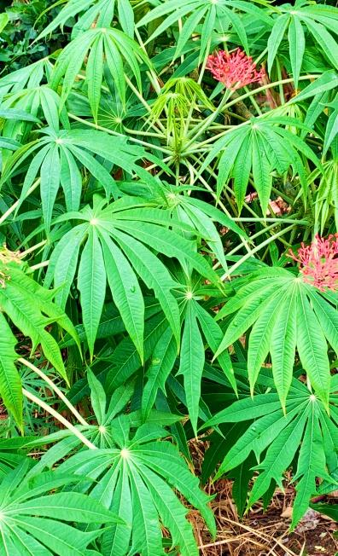

Gambar 2. 1 Tumbuhan Jarak Cina (*Jatropha multifida* L.) (Dokumen Pribadi., 2024)

Berdasarkan hasil identifikasi dari Laboratorium *Herbarium Medanese* (MEDA) Universitas Sumatera Utara, Tumbuhan Jarak Cina diklasifikasikan sebagai berikut :

Kingkom : Plantae

Divisi : Spermatophyta

Kelas : Dicotyledoneae

Ordo : Malpighiales

Family : Euphorbiaceae

Genus : Jatropha

Spesies : *Jatropha multifida* L.

Nama Lokal : Daun Jarak Cina

### 2.1.2 Morfologi Tumbuhan

Tanaman jarak cina (*Jatropha multifida* L.) merupakan tanaman tahunan dengan tinggi mencapai 2 meter. Tanaman jarak cina memiliki akar tunggang. Tanaman jarak cina berbatang bulat dan berkayu dengan pangkal yang membesar, bergetah dan bekas tempat menempelnya daun tampak jelas. Tanaman jarak cina memiliki daun tunggal berwarna hijau yang letaknya tersebar, memiliki tepi daun rata, dengan pertulangan menjari, pangkal daun membulat, ujung daunnya runcing, dan panjang daunnya sekitar 15 – 20 cm. Tanaman jarak cina (*Jatropha multifida* L.) memiliki bunga majemuk yang berbentuk malai, dan bertangkai diujung cabang. Tanaman jarak cina memiliki kepala sari yang berbentuk tapal kuda, dan benang sari yang berjumlah delapan. Tanaman jarak cina memiliki tiga buah putik yang berukuran pendek, bunganya berwarna merah, dan kelopak bunganya bercangap.

### 2.1.3 Nama Daerah Tumbuhan

Jarak Cina *(Jatropha multifida* L.) merupakan salah satu tanaman yang terdapat diberbagai daerah di Indonesia yang banyak dikenal dengan sebutan jarak tintir (Jawa), jarak gurita (Sunda), balacai (Ternate) atau pohon yodium (Irawati et al., 2017).

### 2.1.4 Kandungan Tumbuhan

Tumbuhan jarak cina (*Jatropha multifida* L.) yaitu pada daun mengandung saponin, flavonoid, tannin, dan senyawa polifenol. Batang mengandung saponin, flavonoid, tannin, dan senyawa-senyawa polifenol. Getahnya mengandung tannin, flavonoid, dan saponin. Bijinya mengandung berbagai senyawa alkaloida, saponin, dan sejenis protein beracun yang disebut curcin. Biji mengandung 35–45 % minyak lemak, yang terdiri atas berbagai trigliserida asam palmitat, stearat, dan kurkanolat (Septiardi N, yaris, 2020).

**2.2** **Simplisia**

Simplisia adalah bahan alam yang digunakan sebagai obat yang belum mengalami pengolahan apapun juga, kecuali dinyatakan lain, berupa bahan yang telah dikeringkan (Depkes RI, 1979).

**2.2.1 Jenis – Jenis Simplisia**

Simplisia dibagi menjadi beberapa golongan, yaitu :

1. Simplisia Nabati

Simplisia nabati adalah simplisia berupa tanaman utuh, bagian tanaman dan eksudat tanaman. Eksudat tanaman adalah isi yangspontan keluar dari tanaman atau isi sel yang dikeluarkan dari selnya dengan cara tertentu atau zat yang dipisahkan dari tanamannya dengan cara tertentu yang masih belum berupa zat kimia murni.

1. Simplisia Hewani

Simplisia hewani adalah simplisia berupa hewan utuh, bagian hewan atau zat yang dihasilkan hewan yang masih belum berupa zat kimia murni.

1. Simplisia Mineral (Pelikan)

Simplisia mineral adalah simplisia berasal dari bumi, baik telah diolah atau belum, tidak berupa zat kimia murni (Depkes RI, 1979).

**2.2.2 Pembuatan Simplisia**

Pada umumnya pembuatan simplisia melalui tahapan yaitu pengumpulan bahan baku, sortasi basah, pencucian, perajangan, pengeringan, sortasi kering, pengepakan, penyimpanan dan pemeriksaan mutu.(Paramita et al., 2023).

1. Pengumpulan Bahan Baku

Kadar senyawa aktif dalam suatu simplisia berbeda-beda antara lain tergantung pada bagian tanaman yang digunakan, umur tanaman atau bagian tanaman saat panen, waktu panen dan lingkungan hidup tanaman.

1. Sortasi Basah

Sortasi basah dilakukan untuk memisahkan kotoran dan bahan asing lainnya pada simplisia. Misalnya pada simplisia yang dibuat dari akar suatu tanaman obat, bahan-bahan asing seperti tanah, kerikil, rumput, batang, daun, akar yang telah rusak, serta kotoran lain yang harus dibuang.

1. Pencucian

Pencucian simplisia dilakukan untuk membersihkan kotoran yang melekat, terutama bahan-bahan yang berasal dari dalam tanah dan juga bahan-bahan yang tercemar peptisida.

1. Perajangan

Beberapa jenis bahan simplisia perlu mengalami proses perajangan. Perajangan bahan simplisia dilakukan untuk mempermudah proses pengeringan, pengepakan dan penggilingan. Perajangan dapat dilakukan dengan pisau, dengan alat mesin perajang khusus sehingga diperoleh irisan tipis atau ptongan dengan ukuran yang dikehendaki.

1. Pengeringan

Tujuan dari pengeringan adalah untuk mendapatkan simplisia yang tidak mudah rusak sehingga dapat disimpan dalam waktu yang lebih lama. Dengan menguangi kadar air dan menghentikan reaksi enzimatik akan dicegah penurunan mutu atau perusakan simplisia. Pengeringan simplisia dilakukan dengan menggunakan sinar matahari langsung atau menggunakan suatu alat pengering. Hal-hal yang perlu diperhatikan selama proses pengeringan adalah suhu pengeringan, kelembaban udara, aliran udara, waktu pengeringan dan luas permukaan bahan.

1. Sortasi Kering

Tujuan sortasi untuk memisahkan benda-benda asing seperti bagian-bagian tanaman yang tidak diinginkan atau pengotoran-pengotoran lainnya yang masih ada dan tertinggal pada simplisia kering.

1. Pengepakan dan penyimpanan

Tujuannya untuk melindungi agar simplisia tidak rusak atau berubah mutunya, karena beberapa faktor baik dari dalam maupun dari luar.

1. Pemeriksaan Mutu

Simplisia harus memenuhi persyaratan air yang tepat tidak berubah warna dan bau, serta tidak terserang serangga (Paramita et al., 2023).

**2.3 Skirining Fitokimia**

Jumlah senyawa metabolit sekunder yang ada dalam setiap sampel merupakan faktor penting untuk dipertimbangkan. Tumbuhan memiliki sifat bioaktif yang unik, karena menjadikannya komponen penting. Untuk mengidentifikasi lebih lanjut kandungan senyawa metabolit sekunder, salah satu metode yang umum digunakan adalah skrining fitokimia. Proses ini melibatkan pemeriksaan reaksi pengujian warna yang terjadi ketika reagen tertentu digunakan (Akasia et al., 2021).

### 2.3.1 Flavonoid

Flavonoid dapat ditemukan di semua jenis makanan. Tumbuhan hijau mudah ditemukan karena karakteristik warnanya dan adanya klorofil, yang menyerap cahaya merah dan biru sekaligus memantulkan cahaya hijau. Tumbuhan adalah sumber utama ekstrak tumbuhan, dan didalamnya terdapat flavonoid. Suatu tindakan berkontribusi terhadap penciptaan pigmen yang menunjukkan warna-warna kuning, merah, oranye, biru, dan ungu hadir. Flavonoid adalah termasuk di dalam kelas senyawa yang meliputi buah, bunga, dan daun. Senyawa dalam keluarga flavonoid termasuk dalam kelompok polifenol yang larut dalam air (Arifin & Ibrahim, 2018).

Flavonoid memiliki kerangka dasar yaitu 15 atom karbon yaitu , dengan dua cincin benzena yang terikat pada rantai propana membentuk konfigurasi C6- C3-C6. Susunan ini menghasilkan pembentukan 3 struktur: 1,3-diarylpropane (falvonoid), 1,2--diarylpropane (isoflavon), dan 1,1-diarylpropane (neoflavonoid).

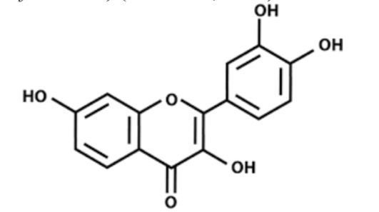

Gambar 2. 2 Struktur Flavonoid (Silviani et al., 2023)

### 2.3.2 Tanin

Tanin adalah senyawa fenolik dengan berat molekul tinggi yang tersusun dari gugus hidroksi dan beberapa gugus terkait seperti karboksil, yang membentuk kompleks yang kuat dan efektif dengan protein dan beberapa makromolekul. Salah satu fungsi tanin pada tumbuhan adalah melindunginya dari gangguan hewan lain. Tanin juga disebut anti nutrisi. Ada dua jenis tanin: tanin kental dan tanin terhidrolisis. Meskipun kedua jenis tanin terdapat pada tumbuhan, tanin kental adalah yang paling dominan pada tumbuhan. Pada jenis buah tertentu, rasa pahit disebabkan oleh tanin. Secara kimia, ada dua jenis tanin utama: tanin terkondensasi dan tanin terhidrolisis (Hidjrawan Yusi, 2018).

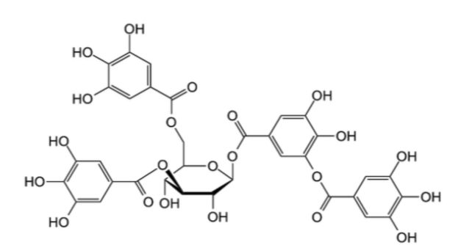

Gambar 2. 3 Contoh struktur kimia Tanin

### 2.3.3 Alkaloid

Alkaloid adalah kelas senyawa organik alami. Senyawa yang bersifat fundamental dan biasanya terdiri dari satu atau lebih atom nitrogen biasanya disajikan dalam bentuk. Istilah "siklik" umumnya digunakan untuk menggambarkan alkaloid, yaitu senyawa kimia yang terdiri dari kombinasi atom karbon, hidrogen, dan nitrogen, serta unsur lainnya. Oksigen hadir dalam berbagai zat. Akar, batang, dan daun berbagai tumbuhan mengandung senyawa alkaloid. Aktivitas metabolisme tanaman mengarah pada produksi senyawa alkaloid. Fungsi cadangan alkaloid pada tumbuhan adalah untuk sintesis protein. Tujuan dari alkaloid ini meliputi: Tanaman dibentengi dari serangan hama, pertumbuhannya diperkuat, dan fungsi hormonal diatur oleh mekanisme perlindungan ini (Solekha Rofiatun et al., 2021).

Alkaloid menunjukkan aktivitas antimikroba dengan menghambat esterase, DNA, RNA polimerase, dan respirasi sel, serta berperan dalam interkalasi DNA. Sebagai agen antijamur, alkaloid menyebabkan kerusakan pada membran sel. Alkaloid berikatan kuat dengan ergosterol sehingga membentuk lubang yang menyebabkan kebocoran membran (Maisarah et al., 2023).

### 2.3.4 Steroid/triterpenoid

Triterpenoid merupakan kerangka karbon yang berasal dari enam unit isoprena C5 (2- metilbuta-1,3-diena) dan hidrokarbon asiklik C30 yaitu squalene.

Senyawa golongan triterpenoid menunjukkan aktivitas farmakologis yang signifikan seperti antivirus, antibakteri, antiinflamasi, penghambat sintesis kolesterol, dan agen antikanker (Hidayah et al., 2023).

### 2.3.5 Saponin

Saponin adalah senyawa glikosida kompleks dengan berat molekul tinggi yang diproduksi terutama oleh tumbuhan, hewan laut tingkat rendah, dan beberapa bakteri. Istilah saponin berasal dari kata latin “sapo” yang berarti sabun, dan dari kata Saponaria vaccaria, yaitu tumbuhan yang mengandung saponin yang digunakan sebagai sabun cuci. Saponin merupakan senyawa berbentuk glikosida yang banyak tersebar pada tumbuhan tingkat tinggi (Anggraeni Putri et al., 2023).

Saponin merupakan salah satu jenis glikosida yang banyak ditemukan pada tumbuhan. Saponin dengan 27 atom karbon (Hendra Gunawan et al., 2018).

### 2.3.6 Glikosida

Glikosida merupakan senyawa yang termasuk dalam golongan alkaloid, yaitu senyawa yang mengandung atom yang tergolong metabolit sekunder. Glikosida terdiri dari kombinasi dua senyawa : gula (glikon) dan non-gula (aglikon) yang dihubungkan oleh jembatan nitrogen, belerang, atau karbon. Penghapusan air antara gugus hidroksil anomerik dari monosakarida siklik dan gugus hidroksil dari senyawa lain menghasilkan pembentukan glikosida. Glikosida terbentuk dari senyawa asetal dengan gugus hidroksi komponen non-gula, tetapi gugus hidroksi kedua dari molekul gula menyatu membentuk cincin oksida. Glikosida mudah menguap dan larut dalam pelarut polar seperti air (Muldianah et al., 2021).

**2.4 Ekstraksi**

Ekstraksi adalah sediaan kering, kental atau cair yang dibuat dengan menyari simplisia nabati atau hewani menurut cara yang cocok, di luar pengaruh cahaya matahari langsung. Ekstrak kering harus mudah digerus menjadi serbuk (Depkes RI, 1979).

### 2.4.1 Cara dingin

1. Maserasi

Maserasi adalah metode ekstraksi suhu rendah. Cara ini paling mudah untuk cairan Filter menembus dinding sel tumbuhan, memasuki rongga sel yang mengandung zat Aktif, jadi bahan aktifnya berupa larutan Kehadirannya menyebabkan zat pekat dikeluarkan dari sel. Maserasi dilakukan pada suhu ruang 20-30°C agar mencegah penguapan pelarut secara berlebihan karena faktor suhu dan melakukan pengadukan selama 15 menit agar bahan dan juga pelarut tercampur. Perbedaan konsentrasi antara larutan bahan aktif Di dalam sel dan di luar sel (Lamadjido et al., 2019).

1. Perkolasi

Perkolasi adalah proses penyarian simplisia dengan jalan melewatkan pelarut yang sesuai secara lambat pada simplisia dalam suatu percolator. Perkolasi bertujuan supaya zat berkhasiat tertarik seluruhnya dan biasanya dilakukan untuk zat berkhasiat yang tahan ataupun tidak tahan pemanasan. Cairan penyari dialirkan dari atas ke bawah melalui serbuk tersebut, cairan penyari akan melarutkan zat aktif sel-sel yang dilalui sampai mencapai keadaan jenuh. Gerak kebawah disebabkan oleh kekuatan gaya beratnya sendiri dan cairan di atasnya, dikurangi dengan daya kapiler yang cenderung untuk menahan. Kekuatan yang berperan pada perkolasi antara lain: gaya berat, kekentalan, daya larut, tegangan permukaan, difusi, osmosa, adesi, daya kapiler dan daya geseran (friksi) (Sudarwati et al., 2019).

### 2.4.2 Cara panas

1. Refluks

Refluks merupakan metode ekstraksi yang menggunakan panas. Yang berpengaruh besar pada ekstraksi refluks adalah penambahan panas dan pelarut yang digunakan akan tetap segar seiring dengan penguapan bahan kembali. Ekstraksi refluks digunakan untuk mengekstrak bahan tahan panas dengan tekstur kasar seperti batang, biji, akar (Lamadjido et al., 2019).

1. Sokletasi

Soxhlet adalah metode ekstraksi panas dan dingin. Selama ekstraksi ini, pelarut dan sampel ditempatkan secara terpisah. Prinsipnya proses ekstraksi berlangsung terus menerus dengan jumlah pelarut yang relatif sedikit. Setelah proses ekstraksi selesai, pelarut dapat diuapkan untuk memperoleh ekstrak. Biasanya pelarut yang digunakan bersifat mudah menguap atau memiliki titik didih yang rendah (Lamadjido et al., 2019).

1. Infudasi

Infusdasi merupakan metode ekstraksi dengan pelarut air. Pada waktu proses infusdasi berlangsung, temperatur pelarut air harus mencapai suhu 90ºC selama 15 menit. Rasio berat bahan dan air adalah 1 : 10, artinya jika berat bahan 100 gr maka volume air sebagai pelarut adalah 1000 ml. Cara yang biasa dilakukan adalah serbuk bahan dipanaskan dalam panci dengan air secukupnya selama 15 menit terhitung mulai suhu mencapai 90ºC sambil sekali¬sekali diaduk. Saring selagi panas melalui kain flanel, tambahkan air panas secukupnya melalui ampas hingga diperoleh volume yang diinginkan. Apabila bahan mengandung minyak atsiri, penyaringan dilakukan setelah dingin (Sudarwati et al., 2019).

1. Dekok

Dekok adalah cara ekstraksi yang mirip dengan infusa hanya saja waktu ekstraksinya lebih lama yaitu 30 menit dan suhunya mencapai titik didih air (Aprilyanie et al., 2023).

1. Digesti

Digesti merupakan maserasi pada suhu rendah (40-50°C). Metode pemanasan mempunyai kelebihan yaitu larutan penyaring mempunyai kemampuan yang lebih tinggi untuk melarutkan zat yang diinginkan dan mempunyai efek yang sama dengan pengadukan, yaitu dapat menurunkan kekentalan pelarut dan menyebabkan berkurangnya lapisan batas. Umumnya kelarutan zat meningkat seiring dengan meningkatnya suhu (Azhar et al., 2021).

1. Destilasi (penyulingan)

Destilasi merupakan cara ekstraksi untuk menarik atau menyari senyawa yang ikut menguap dengan air sebagai pelarut. Pada proses pendinginan, senyawa dan uap air akan terkondensasi dan terpisah menjadi destilasi air dan senyawa yang diekstraksi (Aprilyanie et al., 2023).

1. Lawan Arah *(counter current)*

Cara ekstraksi ini serupa dengan cara perkolasi, tetapi simplisia bergerak berlawanan arah dengan pelarut yang digunakan. Cara ini banyak digunakan untuk ekstraksi herbal dalam alat besar (Hujjatusnaini et al., 2021).

1. *Ultrasound-assisted extraction*

Gelombang ultrasonik adalah gelombang bunyi dengan frekuensi yang lebih besar dari 20 KHz. Cara kerja metode ultrasonik dalam mengekstraksi terbentuk dari pembangkitan ultrason secara lokal dari kavitasi mikro pada sekeliling bahan yang akan diekstraksi sehingga terjadi pemanasan pada bahan tersebut, yang pada akhirnya akan melepaskan senyawa ekstrak (Ariska Damanik & Pandia, 2019).

1. *Microwave-assisted extraction*

Gelombang mikro (microwave) adalah gelombang elektromagnetik super tinggi yang berada dalam rentang 30 MHz sampai 3000 MHz. Salah satu kelebihan gelombang mikro adalah perambatannya relatif cepat dikarenakan gelombangnya yang pendek (Ismail & Budayawan, 2022).

1. *Supercritical gas extraction*

Ekstraksi superkritis menggunakan karbon dioksida yang disimpan di dalam tabung CO2 (gas) bertekanan. Kelebihan ekstraksi superkritis adalah lebih efesien dan dapat mempertahankan sifat aktif bahan alam yang diekstrak (Mahreni, 2022).

**2.5 Ekstraksi Berbantu Gelombang Mikro (*Microwave-Assisted Extraction)***

**2.5.1. Pengertian *Microwave-Assisted Extraction***

Proses *Microwave-Assisted Extraction* merupakan teknologi yang dapat mengekstrak zat terlarut dari bahan tanaman menggunakan energi gelombang mikro. Jenis teknik ini paling baik diterapkan dalam fase cair, yaitu cairan yang digunakan sebagai pelarut, atau dalam fase gas, yaitu gas sebagai media ekstraksi. Proses ekstraksi fasa cair didasarkan pada prinsip perbedaan kemampuan masing-masing senyawa dalam bahan tumbuhan dalam menyerap energi gelombang mikro. Parameter yang umum digunakan untuk mengukur sifat fisik ini disebut konstanta dielektrik. Teknik *Microwave-Assisted Extraction* juga bergantung pada konstanta dielektrik pelarut yang digunakan (Rahman et al., 2021).

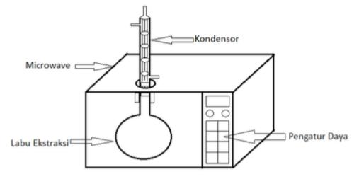

Gambar 2. 4 Rangkaian alat ekstraksi MAE *(Microwave-Assisted Extraction)* (Rahman et al., 2021)

### 2.5.2 Prinsip *Microwave-Assisted Extraction*

MAE menggabungkan penggunaan ekstraksi pelarut tradisional dengan energi gelombang mikro, yang digunakan untuk memanaskan pelarut yang bersentuhan dengan sampel, mencapai partisi senyawa target dari sampel ke dalam pelarut. Namun, hanya bahan atau pelarut dengan dipol permanen yang dapat dipanaskan dalam gelombang mikro. Akibatnya, pengaruh energi gelombang mikro sangat bergantung tentang sifat binomial pelarut/matriks. Sistem gelombang mikro yang digunakan untuk ekstraksi di laboratorium sudah ada dua konfigurasi utama: baik dalam wadah ekstraksi tertutup/oven gelombang mikro multimode atau dalam oven gelombang mikro terfokus ‘terbuka’. Saat ini, sistem yang paling banyak digunakan adalah sistem seperti bejana tertutup (Llompart et al., 2019).

### 2.5.3 Faktor-Faktor Yang Mempengaruhi *Microwave-Assisted Extraction*

Menurut Luviana et al (2023), Faktor-faktor yang dapat mempengaruhi *Microwave-assisted extraction* adalah sebagai berikut :

1. Jenis pelarut

Jenis pelarut merupakan faktor yang sangat penting mempengaruhi ekstraksi. Jenis pelarutnya bisa mempengaruhi senyawa yang diekstraksi, jumlah zat terlarut yang diekstraksi dan kecepatan ekstraksi. Senyawa tersebut larut kadar dalam pelarut dengan polaritas yang relatif sama. Polaritas pelarut dapat dilihat dari konstanta dielektrik Pelarut yang digunakan.

1. Suhu

Suhu adalah salah satu faktornya yang terjadi saat ekstraksi. Saat suhu meningkat jumlah zat yang terekstraksi dapat membuat pelarut meningkat.

1. Ukuran Partikel

Ukuran partikel dapat mempengaruhi kecepatan tingkat ekstraksi yang lambat. Semakin kecil ukurannya partikel maka laju ekstraksi meningkat cepat dan sebaliknya untuk menangkap juga mempengaruhi ekstrak yang dihasilkan sesuai dengan ukuran partikel bahan tersebut.

1. Pecampuran

Campuran merupakan faktor ekstraksi karena Tujuan dari campuran ini adalah mempercepat reaksi di tempat reaksi yang Terjadi reaksi antara pelarut dan zat larut.

1. Waktu ekstraksi

Semakin lama waktu ekstraksi maka semakin banyak ekstraknya, Pendapatannya juga akan lebih tinggi di sisi lain hal ini terjadi karena panjangnya Waktu memudahkan pelarut untuk menarik bahan kimia yang ada pada ekstrak.

1. Rasio Feed to Solvent

Rasio Feed to Solvent atau rasio bahan pelarut ada juga faktor dampak ekstraksi terjadi. Semakin besar rasionya pelarut, lalu jumlah senyawanya zat terlarut juga menjadi lebih besar sebaliknya, begitu pula kecepatan dan kinerja penambangan kinerja juga meningkat.

1. Daya *Microwave*

Daya *microwave* atau gelombang mikro dapat memberikan pengaruh ekstraksi terjadi. Semakin tinggi kekuatannya gelombang mikro dan semakin lama waktu ekstraksi dapat menyebabkan kemurnian ekstrak menurun, sehingga perlu dilakukan ekstraksi dengan kekuatan gelombang mikro terbaik.

### 2.5.4 Keunggulan *Microwave-Assisted Extraction*

Menurut Rahman et al., (2021) Keuntungan dalam proses ini adalah kecepatan waktu untuk mengisolasi seluruh minyak atsiri dibandingkan prosesproses sebelumnya dan memiliki kelebihan yakni kontrol terhadap temperatur yang lebih baik dibandingkan proses pemanasan konvensional, waktu ekstraksi yang lebih singkat, konsumsi energi dan solvent yang lebih sedikit, serta rendemen yang lebih tinggi.

**2.6 Senyawa Flavonoid**

Flavonoid mempunyai kerangka dasar karbon yang terdiri dari 15 atom karbon. Dimana dua cincin benzene (C6) terikat oleh rantai propane (C3). Flavonoid adalah senyawa metabolit sekunder yang termasuk dalam kelompok senyawa fenol yang struktur benzenanya tersubtitusi dengan gugus OH. Senyawa ini merupakan senyawa terbesar yang ditemukan di alam dan terkandung baik di akar, kayu, kulit, daun, batang, buah, maupun bunga. Flavonoid merupakan senyawa kimia turunan dari 2-phenyl-benzyl-y-pyrone dengan biosintesis menggunakan jalur fenipropanoid. Flavonoid berperan dalam memberikan warna, rasa pada biji, bunga, buah dan aroma (Susila Ningsih et al., 2023).

Flavonoid diklasifikasikan sebagai flavon, flavanone, flavonol, katekin, flavanol, kalkon dan antosianin. Pembagian kelompok flavonoid didasarkan pada perbedaan struktur terutama pada substitusi karbon pada gugus aromatik sentral dengan beragamnya aktivitas farmakologi yang ditimbulkan. (Alfaridz,2016).

Flavonoid metabolit sekunder yang mempunyai struktur inti C6-C3-C6. Artinya adalah kerangka karbon yang dimiliki terdiri atas dua gugus C6 (cincin benzen tersubstitusi) lalu disambungkan oleh rantai alifatik tiga karbon, biasanya dengan ikatan atom O yang berupa ikatan oksigen heterosiklik.

Flavonoid terdapat pada tumbuhan dalam bentuk glikosida yang berikatan dengan suatu gula sehingga bersifat polar. Pelarut polar yang biasa digunakan untuk ekstraksi flavonoid adalah etanol, methanol, etil asetat, aseton, air dan isopropanol (Riwanti et al., 2018).

**2.7 Kegunaan Flavonoid**

Flavonoid memiliki efek farmakologi sebagai antipenuaan, antiinflamasi, antivirus, antioksidan, antibakteri dan antijamur (Susila Ningsih et al., 2023).

Kegunaan flavonoid pada manusia adalah sebagai stimulant jantung, hesperidin bekerja dalam jumlah kecil pada kapiler, dan flavon terhidroksilasi bertindak sebagai diuretik dan antioksidan lemak. Karena manfaatnya pada kesehatan manusia, kandungan flavonoid pada tumbuhan yang akan dikembangkan menjadi obat herbal atau tradisional saat ini mendapat banyak perhatian (Risna et al., 2023).

* 1. **Kuersetin**

Kuersetin adalah senyawa kelompok flavonol terbesar, kuersetin dan glikosidanya berada dalam jumlah sekitar 60%-70% dari flavonoid. Kuersetin dipercaya dapat melindungi tubuh dari beberapa jenis penyakit degenerative dengan cara mencegah terjadinya proses peroksidasi lemak. Kuersetin memperlihatkan kemampuan mencegah proses oksidasi dari *Low Density Lipoproteins (*LDL*)* dengan cara menangkap radikal bebas dan menghelai ion logam transisi (Cho et al., 1986).



Gambar 2. 5 Struktur kuarsetin

* 1. **Analisis Flavonoid Total**

Analisis flavonoid total dapat dilakukan dengan metode kolorimetri AlCl3 adalah pembentukan kompleks, sehingga terjadi pergesaran panjang gelombang kearah visible (tampak) yang ditandai dengan larutan menghasilkan warna lebih kuning. AlCl3 bereaksi dengan gugus keton pada C4 dan gugus OH pada C5 pada senyawa flavonol membentuk senyawa kompleks yang stabil (Salmia, 2016).

Pada pengukuran senyawa flavonoid total, larutan sampel ditambahkan yaitu AlCl3 yang dapat membentuk kompleks, sehingga terjadi pergeseran panjang gelombang ke arah visible (tampak) yang ditandai dengan larutan menghasilkan warna yang lebih kuning.Dan penambahan kalium asetat yang bertujuan untuk mempertahankan panjang gelombang pada daerah visible (tampak) (Chang et al, 2002).

**2.10 Spektrofotometri UV-Vis**

Spektrofotometer UV-Vis (Ultra Violet Visible) adalah salah satu dari banyak instrumen yang biasa digunakan untuk menganalisis senyawa.Pengukuran dengan spektrofotometer UV/Vis bertujuan untuk mengetahui nilai serapan yang teradsorpsi. Semakin besar nilai absorban, maka semakin kecil nilai adsorpsi yang dihasilkan begitupun sebaliknya semakin kecil nilai absorban maka semakin besar nilai adsorpsi yang dihasilkan (Sari D. K. & Sari, 2021).

Pada spektrofotometri UV-Vis ada beberapa istilah yang digunakan terkait dengan molekul, yaitu kromofor, auksokrom, efek batokromik atau pergeseran merah, efek hipokromik atau pergeseran biru, hipsokromik, dan hipokromik. Kromofor adalah molekul atau bagian molekul yang mengabsorbsi sinar dengan kuat di daerah UV-Vis, misalnya heksana, aseton, asetilen, benzena, karbonil, karbondioksida, karbonmonooksida, gas nitrogen. Auksokrom adalah gugus fungsi yang mengandung pasangan elektron bebas berikatan kovalen tunggal, yang terikat pada kromofor yang mengintensifkan absorbsi sinar UV-Vis pada kromofor tersebut, baik panjang gelombang maupun intensitasnya, misalnya gugus hidroksi, amina, halida, alkoksi (Suhartati, 2017).

Sumber sinar polikromatis, untuk sinar UV adalah lampu deuterium, sedangkan sinar Visibel atau sinar tampak adalah lampu wolfram. Monokromator pada spektrometer UV-Vis digunakaan lensa prisma dan filter optik. Sel sampel berupa kuvet yang terbuat dari kuarsa atau gelas dengan lebar yang bervariasi. Detektor berupa detektor foto atau detektor panas atau detektor dioda foto, berfungsi menangkap cahaya yang diteruskan dari sampel dan mengubahnya menjadi arus listrik.

Terdapat dua tipe instrumen spektrofotometer, yaitu *single-beam* dan *double-beam.*  Single-beam instrument mempunyai beberapa keuntungan yaitu sederhana, harganya murah, dan mengurangi biaya yang ada merupakan keuntungan yang nyata. Beberapa instrumen menghasilkan single-beam instrument untuk pengukuran sinar ultra violet dan sinar tampak. Panjang gelombang paling rendah adalah 190 sampai 210 nm dan paling tinggi adalah 800 sampai 1000 nm.

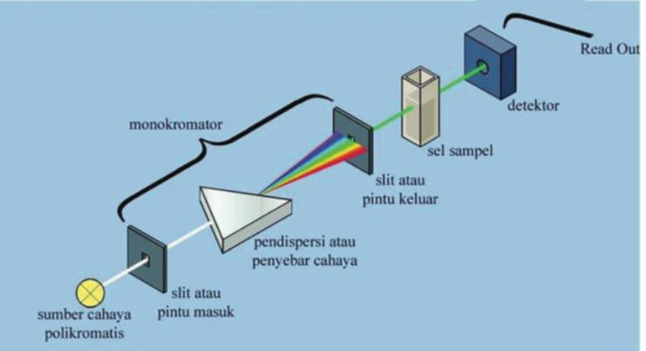

Gambar 2. 6 Diagram alat spektrofotometer UV-Vis (*single beam*)

(Suhartati, 2017)

Doublebeam dibuat untuk digunakan pada panjang gelombang 190 sampai 750 nm. Double-beam instrument mempunyai dua sinar yang dibentuk oleh potongan cermin yang berbentuk V yang disebut pemecah sinar. Sinar pertama melewati larutan blanko dan sinar kedua secara serentak melewati sampel (Suhartati, 2017).

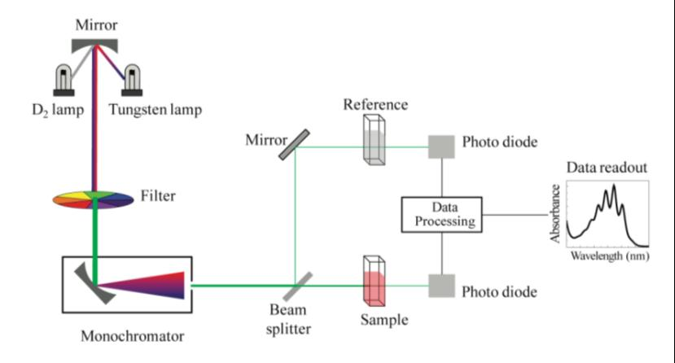

Gambar 2. 7 Skema spektrofotometer UV-Vis (*Double beam)*

(Suhartati, 2017)

Spektrofotometri UV-Visible dapat digunakan untuk penentuan terhadap sampel yang berupa larutan, gas, atau uap. Pada umumnya sampel harus diubah menjadi suatu larutan yang jernih Untuk sampel yang berupa larutan perlu diperhatikan beberapa persyaratan pelarut yang dipakai antara lain:

1. Harus melarutkan sampel dengan sempurna.
2. Pelarut yang dipakai tidak mengandung ikatan rangkap terkonjugasi pada struktur molekulnya dan tidak berwarna (tidak boleh mengabsorpsi sinar yang dipakai oleh sampel).
3. Tidak terjadi interaksi dengan molekul senyawa yang dianalisis.
4. Kemurniannya harus tinggi.

Tabel 2. 1 Absorpsi sinar UV pada maks. dari beberapa pelarut

|  |  |  |  |
| --- | --- | --- | --- |
| Pelarut | λmaks, nm | Pelarut | λmaks, nm |
| Asetronitril | 190 | N – heksan | 201 |
| Kloroform | 240 | Metanol | 205 |
| Sikloheksana | 195 | Isooktana | 195 |
| 1-4 dioksan | 215 | Air | 190 |
| Etanol 95 % | 205 | Aseton | 330 |
| Benzena | 285 | Piridina | 305 |

Pelarut yang sering digunakan adalah air, etanol, metanol dan nheksana karena pelarut ini transparan pada daerah UV (Suhartati, 2017).

**2.11 Jamur (Fungi)**

Jamur adalah mikroorganisme yang termasuk golongan eukariotik dan tidak termasuk golongan tumbuhan. Jamur berbentuk sel atau benang bercabang dan memiliki dinding sel yang sebagian besar terdiri atas kitin dan glukan, serta sebagian kecil dari selulosa atau kitosan. Ciri-ciri umum fungi yaitu tidak mempunyai inti sel, emproduksi spora, berproduksi secara aseksual dan seksual, beberapa ada berfilamen dengan dinding sel selulosa atau kitin atau keduannya. Jamur bersifat heterosiklik, yaitu organisme yang tidak mempunyai klorofil sehingga tidak dapat membuat makanan sendiri melalui fotosintesis seperti tumbuhan. Untuk hidup jamur memerlukan zat organic yang berasal dari tumbuhan, hewan, serangga dll. Dengan menggunakan enzim zat organic diubah dan dicerna mejadi zat anorganik yang kemudian diserap oleh jamur sebagai makanannya. Sifat inilah yang menyebabkan kerusakan pada benda dan makanan sehingga menimbulkan kerugian (Charisma, 2019).

**2.11.1 Struktur jamur**

Tubuh jamur pada dasarnya terdiri dari dua bagian yaitu miselium dan spora. Miselium merupakan kumpulan Hifa (filament).

Bentuk Hifa ada 3 macam yaitu :

1. Aseptat yaitu Hifa yang tidak bersekat mengandung banyak inti disebut senositik (coenocytic).
2. Septat dengan sel-sel uninukleat disebut monositik hifa.
3. Septat dengan sel-sel multinukleat.

Diameter Hifa berkisar 3 – 30 μm. Hifa yang tua mempunyai ketebalan antara 100 – 150 μm dan pada dinding selnya yang terdapat senyawa melanin dan lipid yang dapat berfungsi untuk melindungi sitoplasma dari ultraviolet. Anastomosis hifa yaitu pertemuan 2 ujung hifa atau ujung hifa satu bertemu dengan bagian yang menonjol dari sel hifa lain atau pertemuan antara bagian yang menonjol dari masing- masing sel hifa, kemudian terjadi persatuan antara sitoplasma dan inti, selanjutnya membentuk hifa baru dan menjadi jala atau miselium (Suryani et al., 2020).

Pengamatan secara mikroskopis antara lain, hifa mulai dari bersekat atau tidak bersekat, pertumbuhan hifa yakni beranting atau tidak beranting hifa tersebut, selanjutnya warna hifa yang gelap atau hialin (transparan). Selain hifa ada tidaknya konidia dan bentuk konidia (bulat, lonjong, berantai atau tidak beraturan) dan warna konidia (gelap atau hialin transparan) (Agustiarini & Permata Wijaya, 2021).

### 2.11.2 Karakteristik jamur

Secara morfologi jamur dikenal beberapa tipe, yaitu :

1. Yeast (Khamir)

Berupa uniseluler, *nonfilamentous,* dapat membentuk pseudohifa, bentuk oval/spheris. Umumnya nonmotil. Reproduksi aseksual dengan pembelahan (fission) dan seksual. Fakultatif anaerob; bila ada O2 mampu melakukan respirasi aerob/ metabolisme karbohidrat menjadi CO2 dan H2O bila tidak ada O mampu melakukan fermentasi karbohidrat menghasilkan etanol dan CO2.

1. Kapang (Molds)

Berupa multiseluler, reproduksi seksual dan atau aseksual. Struktur vegetative berfilamen/benang disebut hifa. Kumpulan hifa tersebut disebut miselium.

1. Dimorfik

Mempunyai 2 bentuk pada pertumbuhannya, yaitu pada kapang membentuk hifa vegetative dan aerial hifa, sedangkan pada khamir membentuk kuncup. Banyak terdapat pada jamur pathogen; dapat dipengaruhi oleh suhu, pada suhu 37°C sebagai bentuk khamir dan pada 25°C sebagi bentuk kapang.

1. Cendawan

Merupakan jamur tingkat tinggi dan tersusun sebagai talus; umumnya makroskopis dapat menghasilkan mitotoksin.

Jamur diklasifikasikan menjadi empat kelas utama yaitu Phycomycetes, Basidiumomycotina, Zygomyspora dan Ascomycetes. Phycomycetes umumnya tidak mempunyai septa yang teratur pada benang hifanya, sehingga mengakibatkan banyak nuklues di setiap benang hifanya. Basidiumomycotina jamur yang berproduksi aseksual dengan membentuk spora di atas sel yang disebut basidium. Zygomyspora jamur yang melibatkan fusi dua gamet menghasilkan zigosporangium sebagai alat reproduksi. Ascomycetes jamur yang berkembang biak dengan spora didalam selnya yang disebut askus. Reproduksi aseksual menghasilkan konidia hifanya beserta contohnya pada jamur *Candida albicans* yang dapat menimbulkan candiasis (Charisma, 2019).

### 2.11.3 Fase pertumbuhan jamur

Pertumbuhan jamur merupakan peningkatan semua komponen dari suatu organisme secara teratur. Bila suatu medium ditanam sel-sel fungi maka pertumbuhannya dapat digambarkan dalam bentuk kurva pertumbuhan.

Pertumbuhan jamur meliputi fase-fase yaitu :

1. Fase Lag

Fase lag merupakan fase penyesuaian dengan lingkungan terlihat dari hari pertama (Agustiarini & Permata Wijaya, 2021).

1. Fase eksponensial

Fase Eksponensial merupakan fase sel mengalami perbanyakan jumlah dengan aktivitas sel meningkat (Agustiarini & Permata Wijaya, 2021)

1. Fase Stationer

Fase Stationer merupakan fase dimana terjadi penumpukan hasil metabolisme sekunder, pertumbuhan jamur relative tetap, karbon sebagai sumber energy atau nutrisi yang penting telah habis digunakan, tidak berarti pertumbuhan berhenti, hal ini dikarenakan terjadinya lisis pada sel yang mati dan digunakansebagai sumber nutrisi (Rendowaty et al., 2017).

1. Fase Kematian

Fase kematian merupakan fase pertumbuhan jamur diameter zona daya hambat mengalami penurunan hal ini dapat disebabkan oleh keterbatasan nutrisi di dalam media (Rendowaty et al., 2017).

### 2.11.4 Faktor-Faktor Yang Mempengaruhi Pertumbuhan Jamur

Beberapa faktor-faktor yang mempengaruhi pertumbuhan jamur, menurut Charisma (2019), adalah sebagai berikut :

1. Oksigen. Khamir (yeast) tumbuh dengan baik bila terdapat cukup oksigen dan masih bisa tumbuh jika kekurangan oksigen, tetapi beberapa spesies dapat tumbuh pada kondisi tanpa oksigen, kapang (Mould) dapat tumbuh hanya jika terdapat oksigen.
2. Kadar air. Efek dari kadar air lingkungan pada mikroba sebagai activity (a.w) yaitu tekanan uap air pada larutan dengan tekanan uap air pada temperature dan tekanan yang sama.
3. Temperature. Khamir (yeast) dan kapang (mould) dapat dimatikan pada suhu temperature 600°C selama 15 menit.
4. PH. Khamir(yeast) dan Kapang(mould) dapat tumbuh pada PH 2-8.

### 2.11.5 Jamur *Candida albicans*

*Candida albicans* merupakan jamur patogen oportunistik yang hidup secara komensal (organisme hidup kecil bersel tunggal yang hidup bersama organisme lain) yang tidak membahayakan saluran pencernaan dan secara genetik tidak berbahaya pada manusia (70%) dan sekitar 75% wanita mengalami infeksi vagina yang disebabkan oleh *Candida albicans* setidaknya satu kali dalam hidup mereka. Spesies *Candida* adalah penyebab paling umum dari infeksi jamur. *Candida albicans* akan menjadi patogen oportunistik bagi pasien kelainan imunitas, bagi sebagian orang dengan gangguan imunitas, bahkan pada orang sehat. Infeksi yang disebabkan oleh *Candida albicans* biasa disebut kandidiasis (Hidayatunnikmah et al., 2022).

### 2.11.6 Klasifikasi Jamur *Candida albicans*

Klasifikasi *Candida albicans* adalah :

Kingdom : Fungi

Phylum : Ascomycota

Subphylum : Saccharomycotina

Class : Saccharomycetes

Ordo : Saccharomycetales

Family : Saccharomycetaceae

Genus : *Candida*

Spesies : *Candida albicans*

Sinonim : *Candida albicans*

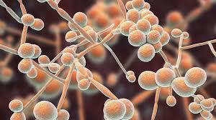

Gambar 2. 8 jamur *Candida albicans*

### 2.11.7 Morfologi *Candida albicans*

*Candida albicans* tumbuh dengan tiga morfologi yang beda yaitu ragi (yeast), hifa semu (pseudohyphae) dan hifa sejati (true hyphae). Sel ragi tumbuh melalui tunas. Sel ragi berukuran 3-5 x 5-10 μm. Fase pertumbuhan sel ragi (yeast) disebut blastospora. Sel hifa semu (pseudohyphae), memiliki tunas memanjang dan gagal berpisah dari sel induk, menghasilkan filamen yang panjang tetapi tetap mempertahankan konstriksi pada daerah septum (sel filamen memanjang dari ujung ke ujung), terutama pada suhu inkubasi yang rendah dan pada media yang kurang gizi. Sel hifa sejati (true hyphae) terdiri dari rantai sel yang menyerupai bentuk tabung dan tanpa konstriksi pada daerah septum (Herawati et al., 2021).

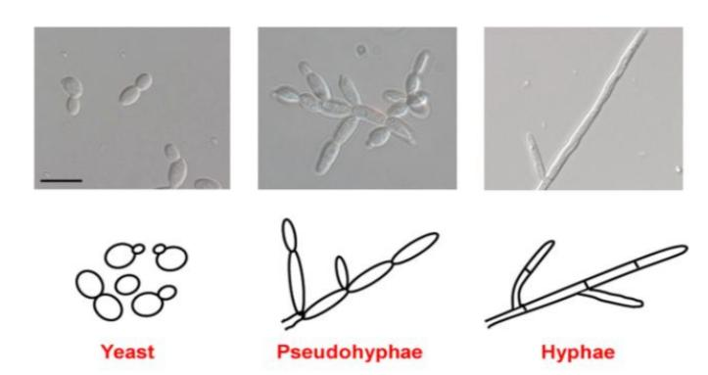

Gambar 2. 9 Bentuk morfologi jamur

(Thompson et al., 2019)

### 2.11.8 Patogenitas *Candida albicans*

*Candida albicans* merupakan bagian dari mikroflora normal pada mukosa rongga mulut, saluran pencernaan, vagina dan kulit. *Candida albicans* ditemukan sebagai jamur komensal pada lebih dari 80% populasi orang sehat. Namun, sebagai akibat dari keseimbangan flora normal yang terganggu atau sistem kekebalan tubuh yang terganggu, *Candida albicans* dapat berubah menjadi patogen dan menyebabkan infeksi seperti kandidiasis. Oral kandidiasis merupakan infeksi oportunistik umum di rongga mulut yang disebabkan oleh pertumbuhan berlebihan dari *Candida sp*., terutama *Candida albicans*. Faktor risiko oral candidiasis adalah faktor lokal, faktor sistemik dan faktor fisiologis. Faktor lokal seperti penggunaan kortikosteroid (asthma inhaler), penggunaan gigi tiruan lepasan yang tidak terpelihara kebersihannya, mulut kering (xerostomia) dan merokok. Faktor sistemik seperti HIV/AIDS, Diabetes Melitus yang tidak terkontrol dan penggunaan obat-obatan tertentu (kortikosteroid, antibiotika). Faktor fisiologis seperti usia lanjut dan kehamilan (Herawati et al., 2021).

**2.12 Definisi Media**

Media merupakan suatu bahan yang terdiri atas campuran yang digunakan untuk penumbuhan mikroorganisme baik dalam mengkultur bakteri, jamur, dan mikroorganisme lain. Suatu media dapat menumbuhkan mikroorganisme dengan baik bila memenuhi persyaratan antara lain kelembapan yang cukup, PH yang sesuai, kadar oksigen baik, media steril dan media harus mengandung semua nutrisi yang mdah digunakan mikroorganisme (Juriah & Sari, 2021).

**2.12.1 Jenis-Jenis Media**

Menurut bahan yang dipakai dalam pembuatannya, media dapat digolongkan menjadi :

1. Media alami : Media yang komponen pembentuknya terdiri dari bahan-bahan alam, seperti kentang, tauge, daging, nasi, dan lain sebagainya.
2. Media semi sintetik : Media yang bahan pembentuknya terdiri dari campuran bahan-bahan alami dan bahan sintetik. Contoh : agar tauge, agar kentang dextrose, dll.
3. Media sintetik : Media yang bahan pembentuknya secara keseluruhan terbuat dari bahan-bahan sintetik. Contoh : Agar Sabouraud, Endo Agar, Agar Czapex Dox, Dll

Menurut bentuknya, media dapat digolongkan menjadi :

1. Media Cair : Media yang tidak ditambahkan zat pemadat (agar), sehingga media ini dalam keadaan encer (cair). Contoh : Lactose Broth, Nutrient Broth.
2. Media semi padat : Media yang mengandung bahan yang sama dengan media cair, tetapi ditambah sedikit agar (setengah konsentrasi agar), sehingga menjadi agak padat. Media ini dipakai untuk menumbuhkan mikroba yang banyak memerlukan air dan hidup dalam lingkungan yang anaerob atau anaerop fakultatif. Media ini juga dipakai untuk uji motilitas suatu bakteri.
3. Media padat : media cair yang ditambahkan dengan agar-agar sehingga menjadi padat. Contoh : Nutrient Agar (NA), Potato Dextrose Agar (PDA), dll (Wöstemeyer et al., 2021).

Menurut kegunaanya, Media digolongkan menjadi :

1. Media umum : Media yang digunakan untuk menumbuhkan satu atau lebih kelompok mikroba secara umum. Contoh : Nutrient Agar (media untuk menumbuhkan kelompok bakterii, Potato Dextrose Agar (media yang dipakai untuk menumbuhkan kelompok jamur, dll
2. Media pengaya : Media yang dipakai untuk menyuburkan mikroba tertentu sebelum ditumbuhkan pada media yang dipakai dalam penelitian. Contoh : Selenit Broth (untuk menyuburkan pertumbuhsn baketri *Salmonella.*
3. Media Selektif : Media yang dipakai untuk menumbuhkan spesies tertentu dari mikroba, dengan menghambat pertumbuhan species lain yang tidak dikehendaki. Contoh : media SS agar (*Salmonella* dan *Shigella* Agar) untuk bakteri *Salmonella* dan *Shigella*.
4. Media perhitungan : Media yang dipakai untuk menghitung jumlah mikroba suatu bahan. Media ini dapat berupa media mum dan media selektif (Wöstemeyer et al., 2021).

**2.13 Obat Antijamur**

Untuk menyembuhkan infeksi yang disebabkan oleh fungi, maka obat sintesis yang digunakan diantaranya adalah sebagai berikut :

### 2.13.1 Ketoconazole

Ketoconazole merupakan azole oral pertama yang digunakan secara klinis. Obat ini dibedakan dari *fluconazole* dan *itraconazole* karena memiliki kecenderungan yang lebih besar untuk menghambat enzim-enzim sitokrom P450 mamalia, artinya obat ini kurang selektif untuk P450 jamur dibandingkan dengan *azole-azole* yang lebih baru. Penghambatan ketoconazole terhadap enzim-enzim sitokrom P450 manusia mempengaruhi biosintesis hormone-hormon steroid adrenal dan gonad, yang menimbulkan efek-efek endkrin yang berarti, seperti ginekomasti, kemandulan, dan ketidakteraturan siklus menstruasi. Ketoconazole tersedia untuk penggunaan sistemik dalam formula oral yang paling baik diserap pada PH lambung yang rendah. Obat ini digunakan pada dosis 200-600 mg/hari.efek yang tidak diinginkan dari ketoconazole sangat tergantung pada dosis yang diberikan dan sering kali membatasi terapi (Katzung, 2004).

### 2.13.2 Metode Pengujian Antimikroba

Menurut Nurul et al., (2023) Pengujian antimikroba adalah pertumbuhan populasi mikroorganisme yang tumbuh pada media terhadap antimikroba. Beberapa metode pengujiannya sebagai berikut :

1. Metode difusi

Metode difusi cakram dari *Kirby Bauer* telah dibakukan dan merupakan alternatif yang layak untuk metode *broth*. Prinsip uji difusi cakram yaitu dengan mengoleskan inokulum bakteri ke permukaan lempeng agar dengan diameter 150 mm. Disiapkan 12 disk antibiotik dengan konsentrasi tetap dan ditempatkan pada permukaan agar yang telah diinokulasikan bakteri uji. Media dalam petri diinkubasi kurang lebih selama 16-24 jam pada suhu 35°C-37ºC sebelum penentuan hasil. Kemudian zona hambat yang terbentuk disekitar cakram antibiotik diukur. Ukuran zona hambat berhubungan dengan kerentanan laju difusi obat melalui media agar dan isolat.

1. Metode sumuran

Metode difusi sumuran bersifat kualitatif, yang mana berarti tidak mengukur jumlah senyawa yang terdifusi dalam media agar. Metode Difusi sumuran memiliki kelebihan yaitu sederhana dalam pelaksanaanya, ekonomis, lebih sensitif dan lebih nyaman daripada varian disk untuk pengujian kationik senyawa. Lubang dengan diameter 6-8 mm secara aseptis menggunakan alat sumuran. plat agar diinkubasi pada suhu 37°C selama 24 jam atau dalam kondisi yang sesuai tergantung pada mikroorganisme uji. Setelah itu diameter zona hambat diamati dan diukur. Agen antimikroba berdifusi dalam media agar dan menghambat pertumbuhan mikroba yang diuji.

1. Metode dilusi cair

metode dilusi cair adalah adanya pengenceran terhadap sampel uji sehingga menghasilkan beberapa konsentrasi pengenceran. Setelah itu konsentrasi masingmasing sampel uji akan ditambahkan dalam suspensi bakteri pada media. Metode serial dilusi memiliki kelebihan yaitu kontak antara sampel uji dengan bakteri menjadi lebih tinggi karena permukaan media yang luas, bakteri dapat diuji dengan menggunakan satu titik metode ini lebih ekonomis dan pelaksanaannya mudah.

1. Metode dilusi agar (padat)

Metode dilusi agar memiliki prinsip kerja dengan menggunakan pengenceran tabung untuk uji Konsentrasi Hambat Minimum (KHM) yang ditunjukan dengan tumbuhnya koloni bakteri. Metode dilusi agar memiliki kelebihan yaitu efisien dalam penggunaan media, replicator inokulum yang diproduksi secara komersial tersedia dan dapat mentransfer antara 32 dan 60 inokula yang berbeda ke setiap lempeng agar dan memiliki potensi untuk meningkatkan identifikasi titik akhir KHM dan memperluas rentang konsentrasi antibiotik.

Tabel 2. 2 Klasifikasi respon hambatan pertumbuhan jamur

|  |  |
| --- | --- |
| Diameter zona hambat | Kategori |
| 1- 5 mm | Sangat Lemah |
| 6-10 mm | Lemah |
| 11-20 mm | Kuat |
| 21-30 mm | Sangat Kuat |

(Agustina et al., 2021).